介護保険 住宅改修の手引き
介護が必要になっても、住みなれた自分の家で暮らしたい。
そのためには住まいの改善が大事なポイントになります。
介護保険では、利用者の自立支援のために住まいの問題点を少しでも改善して住みやすい環境に整備する場合、「住宅改修費の支給」という小規模な改修にかかった費用の９割相当額（限度額内）が支給される制度が設けられています。

目 次
■ 「住宅改修の手引き」のご利用に当たって ･･･････････････････････････････ P1
■ 介護保険「住宅改修費の支給」制度 ････････････････････････････････････ P2
１．介護保険住宅改修費の概要 ････････････････････････････････････････ P3
２．対象となる住宅改修の種類及び内容 ････････････････････････････････ P4
３．住宅改修に関する注意点 ･･････････････････････････････････････････ P5
４．住宅改修費の算定上の留意事項 ････････････････････････････････････ P5
５．受領委任払い制度 ････････････････････････････････････････････････ P5
６．申請の手順（償還払い） ･･････････････････････････････････････････ P6
７．申請の手順（受領委任払） ････････････････････････････････････････ P7
８．住宅改修費の申請に必要な書類 ････････････････････････････････････ P8
■ 申請書類の作成要領 ･･････････････････････････････････････････････････ P9
・ 住宅改修が必要な理由書 ･･･････････････････････････････････････････ P10～14
・ 見積書、工事内訳書 ･･･････････････････････････････････････････････ P15
・ 図面、領収証、工事写真 ･･･････････････････････････････････････････ P16～21
■ 石巻地区の住宅改修における関係者の役割と流れ ････････････････････････ P22
・ 石巻圏域の住宅改修フロー図（詳細） ･･･････････････････････････････ P23～26
・ 石巻圏域の住宅改修フロー図（概要） ･･･････････････････････････････ P27
■ 苦情相談窓口及び申請書類提出先 ･･････････････････････････････････････ P28

石巻市・東松島市・女川町

■ 「住宅改修費の手引き」のご利用に当たって

－ 手引き作成の目的 －

この手引きは、介護保険を利用した住宅改修の関係者の皆様に
次の内容をご理解いただくために作成しました

① 介護保険の住宅改修費の制度
② 住宅改修関係者の役割
③ 申請書類の作成要領

住宅改修関係者の皆様のスムーズな連携と、被保険者（利用者）一人ひとりの
自立支援のための住宅改修に資することができれば幸いです

・ 理由書（ケアプラン）作成者
・ 施工者 ・ 保険者

住宅改修関係者

－ 自立支援のためにご覧いただきたいポイント －
✓ 住宅改修関係者の役割と流れ

・ 住宅改修フロー図の中で、自立支援のために得に重要な過程と役割を太枠で示しています
（２５～２９ページ参照）。
・ その重要な役割は、フロー図全体の中で前半に集中しています。これば、施工前の段階が
いかに大切かということを表しています。
・ この流れに沿って進めるためには、最初に被保険者（利用者）から相談を受けた人が、理由
書（ケアプラン）作成者につなぐことが重要です。

✓ 事前申請書類の一つである図面に、据え付け位置（長さ、高さ、幅）を明記
している点
・ 手すりの据え付けを例にした場合、手すりの種類（縦、横、斜め、Ｌ字手すり等）と据え付け
位置（長さ、高さ）が、被保険者（利用者）の自立度に大きな影響を与える場合があります。
・ この手引きでは、理由書（ケアプラン）作成者に利用者の生活動作をアセスメントする役割、
施工者に図面を作成する役割があり、両者には、協力して改修内容を検討する役割がある
と整理しております（２５～２９ページ参照）。
・ 改修内容を検討する過程では、理由書（ケアプラン）作成者と施工者が、なぜそれを据え付
けるのか、また、なぜその据え付け位置がよいのかを共通理解することが重要です（１７
ページ参照）。
・ 図面に据え付け位置を記入することによって、お互いが理解した内容を確認することができ
ます。

この手引き（初版）は、石巻市、東松島市、女川町、宮城県ケアマネジャー協会石巻支部、宮城県建築士事務所協会石巻支部、広域石巻住宅改善センター及び宮城県理学療法士会三陸ブロックをはじめ、石巻圏域の介護保険を利用した住宅改修に関わるケアマネジャー及び施工者の方々により、宮城県東部保健福祉事務所が実施する地域リハビリテーション支援体制整備事業の一環である石巻圏域高齢者障害者住宅改修支援事業で、平成２１年度に作成したものです。

■ 介護保険「住宅改修費の支給」制度

１．介護保険住宅改修の概要

介護保険制度の「住宅改修費」概要は次のとおりです。
項目 | 内容
対 象 者 | 要支援・要介護認定申請を行い、要支援１～２・要介護１～５と認定された方が対象となります。  （注）  １．要支援･要介護認定の申請前、要介護認定有効期間外に住宅改修を  行った場合は、保険給付対象外となります。  ２．要支援・要介護認定の申請中に改修した場合は、認定結果がおりて  から住宅改修費が支給されます。  （認定結果が非該当になってしまった場合は支給されません。）
対象となる住宅 | 住宅改修費の支給対象となる住宅は、要支援・要介護者が居住する（被保険者証記載の住所）お住まいの住宅が対象となります。申請の際には改修を予定している住宅と被保険者証の住所の確認をしてください。
事 前 申 請 | 住宅改修費の支給を受けるためには、工事を行う前に保険者に申請をする必要があります。工事を始めた後に申請を行った場合には住宅改修費が支給されませんのでご注意願います。
住宅改修の必要性 | 要支援・要介護者の心身の状況と住宅の状況などから判断して、  住宅改修が必要と認められる場合に保険給付の対象となります。  被保険者の身体の状況に合わせ、居宅生活を営みやすくするという目的でなければ、住宅改修費の該当工事であっても保険給付として認められません。  （例 : 利用者（被保険者）が使用しない部屋への手すりの取り付け、扉の変更等）
住宅改修の種類 | 【平成１１年厚生省告示第９５号】  ① 手すりの取付け  ② 段差の解消  ③ 滑りの防止及び移動の円滑化のための床又は通路面の材料の変更  ④ 引き戸等へ扉の取替え  ⑤ 洋式便器等への便器の取替え  ⑥ その他①から⑤の住宅改修に付帯して必要となる住宅改修
利用限度額  (支給限度基準額) | 要支援・要介護度に関係なく、居住する住宅に対し、介護保険受給者１人当たり20万円までです。  （１回の改修で使いきらず、数回に分けて利用することも可能です。）  ※ 原則としてかかった費用の９割又は８割が住宅改修費として支給され、１割又は  ２割は自己負担となりますので、最大１８万円又は１６万円まで支給されます。  ※ 利用限度額（２０万円）を超えた額については全額自己負担になり  ます。
☆再度20万円まで利用できる場合

以下のどちらかの用件に該当した場合、過去に住宅改修費の支給を受けている方でも、支給限度基準額が２０万円まで利用できるようになります。

① 転居して住所が変わる場合
改めて支給限度基準額に達するまで住宅改修費の支給が受けられます。
(転居前の住居について支給限度基準額の残額があっても、転居後の住居については持ち越されず、２０万円までとなります。）
② 要介護状態が著しく重くなった場合の例外（「介護の必要の程度」が３段階以上上がった場合。）
最初の住宅改修に着工した日と比べ、次のように要介護状態区分を基準として定める介護の必要の程度段階が３段階以上重くなった場合は、例外的に、改めて支給限度額基準額２０万円分の住宅改修費が受けられます。（初回分の住宅改修について支給限度基準額の残額があっても、追加分に持ち越されず、２０万円となります。）

注）この例外は、同一住宅・同一要介護者について１回のみ適用されます。

初回の住宅改修着工日の要介護状態区分 | 追加の住宅改修着工日の要介護状態区分
要支援１・経過的要介護(平成１８年４月１日前は要支援）（第１段階） | 要介護３（第４段階）・要介護４（第５段階）・要介護５（第６段階）
要支援２・要介護１（第２段階） | 要介護４（第５段階）・要介護５（第６段階）
要介護２（第３段階） | 要介護５（第６段階）

２.対象となる住宅改修の種類及び内容

住宅改修費の支給対象となる住宅改修の種類及び内容は次のとおりです。

種 類 | 内 容
①手すりの取付け | 廊下、便所、浴室、玄関、玄関から道路までの通路等に転倒予防若しくは移動又は移乗動作を円滑にすることを目的として設置する改修。手すりの形状は、２段式、縦付け、横付け等適切なもの。
②段差の解消 | 居室、廊下、便所、浴室、玄関等の各室間の床の段差及び玄関から道路までの通路等の段差を解消するための改修
③滑り防止及び移動の円滑化等のための床又は通路面の材料の変更 | 居室においては畳敷きから板製床材、ビニル系床材等への変更、浴室においては床材の滑りにくいものへの変更、通路面においては滑りにくい舗装材への変更などの改修
④引き戸などへの扉 の取替え | 開き戸を引き戸、折戸、アコーディオンカーテン等に取り替えるといった扉全体の取替えのほか、ドアノブの変更、戸車の設置等の改修
④引き戸などへの扉 の取替え | 引き戸等の新設により、扉位置の変更等に比べ費用が低廉に抑えられる場合は、  引き戸等の新設も対象となります。（平成２１年４月以降着工分）
⑤洋式便器などへの 便器の取替え | 和式便器から洋式便器への取替え等の改修  ※和式便器から、暖房便座、洗浄機能等が付加されている洋式便器への取替え  は含まれますが、既に洋式便器である場合のこれらの機能等の付加は含まれ  ません。
その他①から⑤の住宅改修に付帯して必要となる住宅改修 | ・ 手すりの取付け  手すり取付けのための壁の下地補強  ・ 段差の解消  浴室の床のかさ上げに伴う給排水設備工事  ・ 床又は通路面の材料の変更  床材の変更のための下地の補修や根太の補強又は通路面の材料の変更のため  の路盤の整備  ・ 扉の取替え  扉の取替えに伴う壁又は柱の改修工事  ・ 便器の取替え  便器の取替えに伴う給排水設備工事（水洗化又は簡易水洗化に係るものを除  く）便器の取替えに伴う床材の変更

３.住宅改修に関する注意点

住宅改修を行う場合には、次の点にご注意願います。

（１）個人の資産形成につながらない比較的小規模な工事が前提です。支給対象となる住宅改修につい ては、「支給対象となる住宅改修の種類及び内容」を参照してください。すべての住宅改修に対して住宅改修費が支給されるわけではありませんのでご注意願います。
（例えば、古くなった床を新しくするなど、単なる老朽化に伴う住宅改修は認められません。）

（２）居宅（被保険者証の住所）にいないとき（施設入所中（介護保険施設サービス適用中）や病院に入院中（医療保険適用中））は原則申請できませんので、必ず事前に保険者（市町）へ相談してください。

（３）住宅の新築や新たに居室を設ける場合などの増築は対象になりません。

（４）着工後において、事前申請した内容と異なる改修が必要になった場合は、すみやかに保険者（市町の介護保険担当者）へご連絡願います。

（５）住宅改修完了前に要介護者(利用者）が様態の急変等により入院し、退院の見通しがつかない場合は、要介護者(利用者）が入院するまでに工事が完成した部分が支給対象になります。

（６）住宅改修完了前に要介護者(利用者）が死亡した場合は、死亡時に完成している部分が支給対象になります。

(5)及び(6)の具体的な例
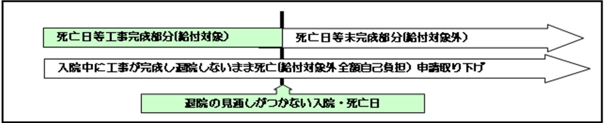

４.住宅改修費の算定上の留意事項

支給申請に当たっては、次の点に留意してください。

（１）住宅改修の前提として行われた設計および積算費用は、実際に住宅改修が行われた場合には住宅改修費の支給対象となります。（実際に住宅改修が行われなかった場合は支給対象となりません。）

（２）住宅を新築する場合は支給対象となりません。増改築の際の、廊下の拡幅にあわせた手すりの取付け、便所の拡張に伴う和式便器の洋式便器への取替えは、手すりの取付けや便器取替えの費用に限って支給対象となります。

（３）支給対象となる住宅改修と併せて支給対象外の工事も行われた場合、対象部分の抽出･按分等の適切な方法で支給対象費を算出します。

（４）要介護者等が自ら材料を購入し、本人･家族等により住宅改修が行われる場合は、材料費の購入費が支給対象となります。

（５）複数の要介護者等が同一住宅に居住し、複数の要介護者等についての住宅改修が行われた場合には、各要介護者等に有意な範囲を特定し、申請の対象となる住宅改修の範囲が要介護者等の間で重複しないようにします。

５.受領委任払い制度

住宅改修費について、費用の全額を施工業者へ支払った後に払い戻し（償還払い）が受けられますが、その工事費用の支払に困っている方は、受領委任払い制度を利用することにより、当初から１割又は２割の金額で住宅改修を行うことができます。
この制度を利用する為には、保険者（市町）へお問い合わせ願います。
６.申請の手続き（償還払い）

① 被保険者（利用者）が介護支援専門員（ケアマネジャー）又は地域包括支援センター等に
改修内容が支給対象かどうかを相談し､住宅改修が必要な理由書の作成を依頼してください。

② 本人・家族・介護支援専門員・施工業者と打合せ、見積を行う。
★ 改修前の状況がわかる写真（撮影日の入ったもの）を撮影します。⇒20～22ページ参照
注）段差解消の場合は、何かを置いて高さがわかるようにしてください。

③ 保険者（市町）に住宅改修費の「事前申請」を行う。
介護支援専門員等から必要書類を保険者へ提出
【提出書類】
１ 住宅改修支給申請書
２ 住宅改修が必要な理由書 ⇒8,11～15ページ参照
３ 住宅改修に要する費用の見積書 ⇒8,16ページ参照
４ 住宅改修の完了予定の状態が確認できるもの
（便所・浴室・廊下等の箇所ごとの改修前と改修後（予定）の状態を、写真や簡単な図
で示したもの） ⇒8,17～19ページ参照
★ 住宅改修前の写真（改修箇所ごとの撮影日がわかるもの）を添付⇒20～22ページ参照
５ 住宅の所有者の承諾書
（住宅改修を行った住宅の所有者が、当該利用者でない場合に提出する。）

④ 保険者（市町）が提出された書類等により、保険給付として適当な改修か否かの確認を行う。

⑤ 保険者（市町）が審査を行った後に施工の可否を教示する。

⑥ 施工・完成、被保険者（利用者）は施工者に工事代金（全額）を支払う。

⑦ 保険者（市町）に住宅改修費の「事後申請」を行う。
介護支援専門員等から必要書類を保険者（市町）へ提出
【提出書類】
１ 住宅改修に要した費用の領収書 ⇒8,17ページ参照
２ 工事費内訳書 ⇒8,16ページ参照
３ 住宅改修の完了の状態が確認できる書類等
（改修前、改修後の日付入りの写真を添付）
★ 住宅改修後の写真（改修箇所ごとの撮影日がわかるもの）を添付⇒8,20～22ページ参照

⑧ 保険者（市町）が提出された書類等により、工事が適切に施工されたか否かの確認を行う。

⑨ 保険者（市町）が審査を行い支給が必要と認められた場合は「支給決定」を行い、被保険者
（利用者）へ通知し、指定口座へ振り込む。

７.申請の手順（受領委任払）

① 被保険者（利用者）が介護支援専門員（ケアマネジャー）又は地域包括支援センター等に
改修内容が支給対象かどうかを相談し､住宅改修が必要な理由書の作成を依頼してください。

② 本人・家族・介護支援専門員・施工業者と打合せ、見積を行う。
★ 改修前の状況がわかる写真（撮影日の入ったもの）を撮影します。⇒20～22ページ参照
注）段差解消の場合は、何かを置いて高さがわかるようにしてください。

③ 保険者（市町）に住宅改修費の「事前申請」を行う。
介護支援専門員等から必要書類を保険者へ提出
【提出書類】
１ 住宅改修支給申請書
２ 住宅改修が必要な理由書 ⇒8,11～15ページ参照
３ 住宅改修に要する費用の見積書 ⇒8,16ページ参照
４ 住宅改修の完了予定の状態が確認できるもの
（便所・浴室・廊下等の箇所ごとの改修前と改修後（予定）の状態を、写真や簡単な図
で示したもの） ⇒8,17～19ページ参照
★ 住宅改修前の写真（改修箇所ごとの撮影日がわかるもの）を添付⇒20～22ページ参照
５ 住宅の所有者の承諾書
（住宅改修を行った住宅の所有者が、当該利用者でない場合に提出する。）
６ 受領委任確認書（石巻市）・介護保険住宅改修費等受領委任払いに係る委任状（東松島市）

④ 保険者（市町）が提出された書類等により、保険給付として適当な改修か否かの確認を行う。

⑤ 保険者（市町）が審査を行った後に施工の可否を教示（利用者・施工者）する。

⑥ 施工・完成、被保険者（利用者）は施工者に工事代金（1割又は２割）を支払う。

⑦ 保険者（市町）に住宅改修費の「事後申請」を行う。
介護支援専門員等から必要書類を保険者（市町）へ提出
【提出書類】
１ 住宅改修に要した費用の領収書（工事代金の1割又は２割分の領収書）⇒8,17ページ参照
２ 工事費内訳書 ⇒8,16ページ参照
３ 住宅改修の完了の状態が確認できる書類等
（改修前、改修後の日付入りの写真を添付）
★ 住宅改修後の写真（改修箇所ごとの撮影日がわかるもの）を添付⇒8,20～22ページ参照
⑧ 保険者（市町）が提出された書類等により、工事が適切に施工されたか否かの確認を行う。

⑨ 保険者（市町）が審査を行い支給が必要と認められた場合は「支給決定」を行い、施工者へ
通知し、指定口座へ振り込む。

８.住宅改修費の申請に必要な書類

☆事前申請（改修前）に提出が必要な書類
区分 |  | 内 容
１ | 住宅改修支給申請書 | 必要事項を記入してください。特に、申請書の「住宅改修の内容、箇所及び規模」は、改修を行う工事種別ごとに、便所、浴室、廊下等の箇所及び数量、長さ、面積等の規模を記載することになりますが、「当該申請に係る住宅改修の予定の状態が確認できるもの」においてこれらの内容が明らかにされている場合は、工事種目のみを記載しても差し支えありません。
２ | 住宅改修が必要な理由書 | ○ 介護（介護予防）サービスを利用していて、ケアプランを作成していただいている方は、担当する介護支援専門員や地域包括支援センターの職員に、住宅改修が必要な理由書の作成を依頼してください。  ○ 介護（介護予防）サービスを利用していない方は、介護支援専門員や地域包括支援センターの職員、住環境コーディネーター２級以上の方、理学療法士、作業療法士の方に作成を依頼してください。
３ | 住宅改修に要する費用の見積書 | ○ 見積書のあて名は、必ず「被保険者氏名」を記入してください。  ○ 住宅改修費の支給対象となる費用の見積となりますので、その内容がわかるよう、材料費、施工費、諸経費等を適切に区分してください。また、内容が適切に算出されたものであることがわ かるよう、必要に応じて見積の算出方法を明示してください。  ・「～工事一式」は不可です。  ・保険給付対象外の工事が含まれている場合には、保険給付対象工事と対象外工事費用を明確に区分して記入したものが必要です。
４ | 住宅改修の完了予定の状態が確認できるもの | 事前の状態を撮影した日付入り写真に加えて、図面（平面図、展開図等）やカタログを添付するなどしてこれからどのような工事を行うか確認できるものを提出してください。カメラに日付機能がない場合には黒板等に日付を記入し、工事箇所に置いて写真撮影を行ってください。
５ | 住宅の所有者の承諾書 | 改修を行う住宅が本人以外の所有の場合に必要です。
６ | その他必要な書類 | 複数箇所を改修する場合には、それぞれの工事の関連性の確認等のために、工事の内容・規模・面積が記入されている図面が必要になることがあります。

☆事後申請（改修後）に提出が必要な書類
区分 |  | 内 容
１ | 住宅改修に要した費用の領収証 | ○ 必ず「被保険者氏名」を記入してください。（名字のみや上様等は不可。  介護保険の住宅改修費は被保険者が行った場合に支給されます。）  ○ 原則、領収証原本の提出が必要です。ただし、原本の本人所持を希望する場合は、窓口に原本とコピーの両方をご提示ください。  ・住宅改修にかかった費用に保険給付対象外の金額が含まれている場合は、内訳書で対象内と対象外の金額が区分されていれば問題ありません。  ・被保険者の家族自ら行う場合は、材料ごとに購入金額が明記されているものに限ります。
２ | 工事費内訳書 | 工事した箇所、内容及び規模を明記し、材料費、施工費、諸経費等を適切に区分した内訳書が必要です。  ・「～工事一式」は不可です。  ・保険給付対象外の工事が含まれている場合は、保険給付対象工事と対象外  工事費用を明確に区分して記入したものが必要です。
３ | 住宅改修の完了の状態が確認できる書類等 | 事後の状態を撮影した日付入り写真が必要です。取り付け位置の確認や、使用する材料の確認等を行いますので、「どこに取り付けてあるのか」・「どのような材料を使用しているのか」を確認できるように撮影してください。 （事前申請と同じ位置から撮影してください。）

■ 申請書類の作成要領

見積書(事前申請書類３），工事費内訳書(事後申請書類２)

● 工事費見積書（内訳書）の記入例

住宅改修工事費見積書（内訳書）
作成年月日 年 月 日
申請者(被保険者)の
名前を記入してください。

■■■ ▲▲▲ 様 (施工者)
明細書の番号と図面の番号、写真の番号が合致するように作成してください。

●●市（町）★★★字■■123番地
（有）○○○工務店
代表取締役 □□□ △△△
電話 ☆☆☆☆－☆☆－☆☆☆☆
改修箇所ごと、改修の種類ごとに区分してください。
【良い例】
番号 | 改修箇所 | 改修の種類 | 改修の内容 | 数量 | 単価 | 金額 | 備考
① | 玄関内 | 手すり取り付け | 木製手すり 1000 | １本 | ○○○ | ○○○
 |  |  | 取付金具 | ２個 | ○○○ | ○○○
 |  |  | 取付け費 | ２個所 |  | ○○○
② | 玄関内 | 段差解消 | 式台(500×300×150)設置 | １台 | ○○○ | ○○○○
 |  |  | 取付金具 | ４個 | ○○○ | ○○○
 |  |  | 取付け費 | ４箇所 |  | ○○○
③ | トイレ | 手すり取り付け | 木製手すり 800 | １本 | ○○○ | ○○○
 |  |  | 取付金具 | ２個 | ○○○ | ○○○
 |  |  | 取付け費 | ２個所 |  | ○○○
④ | 洗面所 | 段差解消 | 床材(クッションフロア） | ○○㎡ | ○○○○ | ○○○○○○
 |  |  | 合板ｔ=12mm 下地共 | ○○㎡ | ○○○○ | ○○○○○○
 |  |  | 施工費 | ○○㎡ |  | ○○○
上記明細については、改修箇所ごと、改修種類ごとに区分した良い例

【悪い例】
番号 | 改修箇所 | 改修の種類 | 改修の内容 | 数量 | 単価 | 金額 | 備考
① | 浴室 | 段差の解消 | ユニットバス設置工事 | １式 | ○○○○ | ○○○○○○
② | 洗面所 | 手すり取り付け | 手すり工事 | １式 | ○○○ | ○○○
上記明細については、改修箇所ごと、改修種類ごとに記載されているが、改修の内容が確認できないことに加え、介保険対象外（ユニットバス天井・壁）の部分が含まれている悪い例
工事費見積書（内訳書）について
給付の要件については、工事費見積書（内訳書）の内容で審査しますので、次の点に注意してください。
・給付工事費ごとに区分すること。
・給付対象外の工事が含まれる場合には区分すること。
・「○○工事一式」とは記入しないこと。
「○○工事一式」とは、「材料費と施工費を加えて計上」した場合の積算方法です。
極端な例では、「手すり工事一式××万円」とか「ユニットバス設置工事一式△△万円」と言うような明細書では、見積内容が適正かどうかの審査はできません。
・「手すりの取付工事」の例では、２ｍの木製手すりを現場の状況に応じて、切って数箇所に取り付けた場合には、各箇所ごとに○○cmと記入してください。

図 面 （事前申請書類４）
・・・・・ 図面を作成する前に ・・・・・
理由書（ケアプラン）作成者と施工者が
改修内容を共通理解することが重要です

①～④の番号は工事費見積書（内訳書）と対応しています
③トイレ内の横手すり
長さ800mm 1本
据付け高さ750mm
手すりの種類（縦・横・斜め・
Ｌ字等）と手すりの位置（長さ・
高さ）を明記
・・・・・・・・・・・・・・・・・・・・・・・・・
理由書（ケアプラン）作成者が
施工者に伝えた内容は…

この手すりの設置目的は
トイレ内移動の補助です。

手すりをこの高さにした理由は
この利用者が一人で歩行する時に、最も体を支えやすい高さが750ｍｍだからです。この高さで据付けをお願いします。

長さ1000mm 1本
据付高さ 踏面から750mm
④ 洗面段差解消 床材(クッションフロア）

（注意） この図面は、１５０mmの段差を手すりを使用して昇降でき、最も体を支えやすい手すりの高さが７５０mmの利用者を例にしたものです。この高さは利用者全てに適する高さではありません。


式台の長さ・幅・高さを明記
・・・・・・・・・・・・・・・・・・・・・・・
理由書（ケアプラン）作成者が
施工者に伝えた内容は…

この式台の設置目的は
廊下から土間に降りる、土間から廊下に上がる場合に、利用者が昇降可能な段差 （高さ）にするためです。

式台をこの高さにした理由は
この利用者は、150ｍｍ高さであれば、手すりを使って一人で昇降が可能な人です。この高さで設置をお願いします。

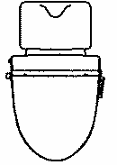



トイレ
洗面
-15ｍｍ
浴室
台所
±0ｍｍ
居間
式台据付
(長さ500mm×幅300mm
×高さ150mm
廊下
②玄関内段差解消
玄関
±0ｍｍ
①玄関の斜め手すり段差解消

領収書 （事後申請書類１）

■■■ ▲▲▲ 様

但し●●●●●●●工事代金として
上記金額雅に領収いたしました。

平成○○年△△月□□日

(施工者)
●●市(町)★★★字■■123番地
(有)○○○工務店
代表取締役 □□□ △△△
電話 ☆☆☆☆－☆☆－☆☆☆☆
領 収 証

収入印紙

領収金額 金○○○，○○○円 也

工事写真（事前申請書類４,事後申請書類3）
19～21ページ参照

住宅改修工事写真（改修前・改修後）

番号 |  |  | 改修箇所 |  |  | 改修の種類
具体的な撮影方法

手すり：原則は、手すり設置予定の全景。分割して撮影しても良い。
全景の写真が困難な場合には、手すり設置の両端の写真でも良い。

段差解消及び路面整備など：原則は、段差の状況や路面の全景（すりつけ板を敷居の両側に設置する ときは両方の段差が確認できること。）
全景の写真が困難な場合には、段差や路面の状況を確認できる部分の写真でも良い。

扉などの変更：改修が必要な状況を確認できるもの（例：開き戸から引き戸に変更の場合は、引き戸が確認できるもの。引き戸の拡幅の場合は、開口幅が確認できるもの。両側ドアノブ変更の場合は、両者が確認できるもの。）

番号 |  | 改修箇所 |  |  | 改修の種類

（注）改修前・改修後の写真は、改修箇所ごとに添付してください。
写真は、それぞれ日付の入ったものとします。

日付入りの写真が原則ですが、カメラに日付を写し込む機能がない場合は、紙や黒板に日付を記入して一緒に撮影してください。改修前・改修後の確認ができるように、同じアングルで撮影するなど、だれが見てもわかりやすい写真を撮るようにしてください。

■ 石巻圏域の住宅改修における関係者の役割と流れ

■ 苦情相談窓口及び申請書類提出先
住宅改修についてのご質問，関係者間の苦情等については，下記にご連絡ください。
（ＴＥＬ・ＦＡＸ市外局番０２２５）
介護保険制度で償還払いを基本としている理由

保険者 | 相談窓口及び申請書類提出先 | ＴＥＬ | ＦＡＸ
石 巻 市 | 〒986-8501  宮城県石巻市穀町14番１号  健康部介護保険課 | 95-1111 | 92-5791
河北総合支所 | 〒986-0195  石巻市相野谷字旧会所前１２番地１  保健福祉課 | 62-2117 | 62-3684
雄勝総合支所 | 〒986-1334  石巻市雄勝町雄勝字伊勢畑８４番地１  保健福祉課 | 57-2113 | 57-2502
河南総合支所 | 〒987-1101  石巻市前谷地字黒沢前７番地  保健福祉課 | 72-2113 | 72-3747
桃生総合支所 | 〒986-0313  宮城県石巻市桃生町中津山字江下10番地  保健福祉課 | 76-2111 | 76-0028
北上総合支所 | 〒986-0201  石巻市北上町十三浜字月浜88番地2  保健福祉課 | 67-2113 | 67-2141
牡鹿総合支所 | 〒986-2523  石巻市鮎川浜鬼形山1-13  保健福祉課 | 45-2113 | 45-2196
東松島市 | 〒981-0503  宮城県東松島市矢本字上河戸36番地１  保健福祉部福祉課 介護保険班 | 82-1111 | 82-1392
女 川 町 | 〒986-2261  宮城県牡鹿郡女川町女川浜字女川１３６番地  健康福祉課 介護保険係 | 54-3131 | 53-5482

介護保険の給付水準については、必要に応じいくらでも給付するという考え方ではなく、標準的なサービスを提供するのが基本とされ(ナショナル・スタンダード）、介護保険の給付水準を超える上乗せサービスや介護保険メニューにない横出しサービス、自助努力や民間保険などで対応するのが基本です。したがって介護保険制度による民間保険やボランティアなどによる私的なサービスを自由に組み合わせてできる混合介護を認める必要があるため償還払い方が基本とされています。

関連用語解説

・保険者（市・町）････ 被保険者（利用者）の方で心身の状況や住宅の状況から住宅改修が必要かどうかを最終的に判断する方です。

・理由書作成者･･･････ 主に介護支援専門員（ケアマネージャー）や地域包括支援センターの職員等が、利用者の身体状況や介護状況から住宅改修により日常生活をどのように変えたいか。また、その効果ついてを住宅改修が必要な理由書に取りまとめる方です。
（ケアプラン作成者）

・設計者･････････････ 住宅改修が必要な理由書により住宅の状況を把握し改修に必要な図面の作成や工事の管理を行う方です。
・施工者･････････････ 住宅改修が必要な理由書により作成された図面に従い施工する方です。
住宅改修が必要な理由書(事前申請書類２）

『住宅改修が必要な理由書』作成にあたって

● 「理由書」(本様式）のねらい
○ 生活改善の目標から住宅改修の方針決定までには段階があり、その段階を追って作成できる。
○ 生活活動ごとの個々の生活活動に着目することで幅広く生活全般をチェックすることができ、
困難な生活活動の改善のための方針に沿って、改修項目を具体化することができる。
○ 住宅改修の目的を明確にすることができ、その目的を達成できたのかの評価を改修後に行う
ことができる。

● 作成の流れ
理由書は､手順に従って作成しながら住宅改修のプランを検討するために収集すべき必要な
情報が何かがわかるように構成しています。
理由書審査にあたっては､住宅改修後の暮らし方を明確にすることからはじまり、生活活動､
動作レベルの具体的状況を把握し､最終的に改修項目や改修箇所を明確にしていきます。
住宅改修をする際に、現状の問題を整理し、目的を明確にすることで、効果的で納得のいく住宅改修が実現します。

理由書作成の流れ

理由書(Ｐ１)に記載

■総合的状況

・現状の把握
・目標の設定

■改善しようとし
ている生活活動
ごとの生活活動
レベルでの具体
的な困難な状況
理由書(Ｐ２)に記載

問題点の整理

■動作レベルを改
善するための住
宅改修の方針

具体的課題の
解決を明確化

■改修項目
(改修箇所)
住宅改修
の実施
動作の
変化
生活動作(排泄・入浴・外出・団らん･食事など）の自立性（あるいは可能性・安全性）の変化
暮らし方
(生活目標・活動・参加）の変化

「介護支援専門員(ケアマネジャー）のための「住宅改修が必要な理由書」作成手引」((社）シルバーサービス振興会・日本介護支援専門員協会）より引用し一部改編

住宅改修の実施により利用者の動作の変化を促し、それにより
生活活動の自立性の変化が促進されます。そして、最終的には
利用者の生活目標などの暮らし方の変化を実現することに繋がります。
作成に当たっての留意点と記入要領（Ｐ１）

留意点１ 利用者・家族の生活上の希望について、総合的に把握する。

P1－①：利用者の身体状況

・利用者の状況は、日常的に接していない者には見えにくい場合もあります。
→健康、疾病、日常生活動作等については利用者の了解のもと、主治医やリハビリテーションの
専門職(理学療法士､作業療法士など)､担当の訪問看護師などから情報を得ることも有益です。
→特に疾病の状況把握については､利用者本人の生活の基調をなすものなので､関孫機関と十分な
連絡を取り合う必要があります。

P1－②：介護状況

・どういう介護(サービス)が提供されているかが住宅改修の必要性を判断する上で重要となります。
→各種介護サービスの利用状況を始め､家族の介護(見守り含む)の状況も記述します。
→住宅改修を行うことにより、どのような介護状況が想定されるかの記述もあるとさらによいで
しょう。

P1－③：住宅改修により、利用者等は日常生活をどう変えたいか

・介護給付の場合であれば、居宅サービス計画書第1表にしたがって、介護支援専門員が専門家の
立場から利用者や家族の希望を把握する必要があります。（居宅サービス計画書第１表の中で、
住宅改修に関して援助方針の記述があればそれを転記してもかまいません。）
・利用者、家族の希望をよく踏まえた上で、リハビリテーションなどの専門家の意見も提供した上
で、利用者、家族が納得する内容を取り入れましょう。利用者、家族の希望だけを取り入れて行
った住宅改修では、自立支援としての効果が認められないものも少なくありません。
→利用者と家族の希望が必ずしも一致しているわけではないので、十分な情報収集が必要とな
ります。
→利用者、家族の希望を把握した上で、利用者の身体状況や介護・住環境の状況を踏まえ、住
宅改修の必要性や目的・方針について専門職の立場からの意見を示し、利用者がそれを理解
し、納得した上で自己決定を行うことができるようにすることが重要です。

P1－④：福祉用具の利用状況と住宅改修後の想定

・福祉用具との関係から、どういった改修が行われるかを判断するための項目です。
→改修前及び改修後に想定される福祉用具を可能な限りチェックして下さい。
→介護保険で給付される福祉用具に限ったものではありません。
→改修工事で取り付ける手すり、スロープは含みません。
・利用者の生活状況や介護状況を改善するためには、住宅改修と福祉用具を組み合わせて一体的に検
討することが重要です。
→利用する福祉用具によって、スペースの確保や段差解消の必要性が異なります。
→手すりとつえをどのように使い分けるかなど、具体的な生活動作の必要性に応じてリハビリテー
ションの専門職等に確認します。
住宅改修が必要な理由書
＜基本情報＞ （Ｐ１）
利用者 | 被保険者番号 |  | 年齢 | 歳 |  |  | 生年月日 |  | 明治  大正 年 月 日  昭和 | 性別 | □男 □女 |  | 作成者 | 現地確認日 |  | 平成 年 月 日 | 作成日 | 平成 年 月 日
利用者 | 被保険者氏名 |  | 要介護認定  (該当に○) |  |  | 要支援 |  |  | 要介護 |  |  |  | 作成者 | 所属事務所
 |  |  |  |  |  | １・２ |  |  | １・２・３・４・５ |  |  |  | 作成者 | 資格 | （作成者が介護支援専門員でないとき）
利用者 | 住所 |  |  |  |  |  |  |  |  |  |  |  | 作成者 | 氏名
 |  |  |  |  |  |  |  |  |  |  |  |  |  | 連絡先 |  | ●福祉用具の利用状況と  ともに、改修後、利用  が想定される福祉用具  をレ点チェックする。
保険者 | 確認日 | 平成 年 月 日 |  |  | 評価欄
保険者 | 氏名
Ｐ１－①
Ｐ１－②
＜総合的状況＞
利用者の身体状況 | ●立ち上がりやバランスの保持、移動といった生活動作に関する身体状況を記述する。  ●室内の移動方法（つかまらないで歩ける・つたい歩き・介助歩行・つえや歩行器利用・車いす介助など）  は必ず記述する。  ●さらに、屋外に関する改修をする場合は、屋外の移動方法も必ず記述する。 | 福祉用具の利用状況と
利用者の身体状況 |  | 住宅改修後の想定 | 改修前 | 改修後
利用者の身体状況 |  | ●車いす  ●特殊寝台  ●床ずれ防止用具  ●体位変換器  ●手すり  ●スロープ  ●歩行器  ●歩行補助つえ  ●認知症老人徘徊感知機器  ●移動用リフト  ●腰掛便座  ●特殊尿器  ●入浴補助用具  ●簡易浴槽 | □  □  □  □  □  □  □  □  □  □  □  □  □  □ | □  □  □  □  □  □  □  □  □  □  □  □  □  □
介護状況 | Ｐ１－④  ●各種介護サービスだけでなく、家族の介護も含めた介護状況を記述する。  ●見守り程度の状況であっても、その内容を記述する。 |  | □  □  □  □  □  □  □  □  □  □  □  □  □  □ | □  □  □  □  □  □  □  □  □  □  □  □  □  □
住宅改修により、  利用者等は日常生活  をどう考えたいか | Ｐ１－③  ●利用者や家族が住宅改修によって現在の暮らしをどのように変えたいのか、あるいは継続していきたいかを、専門職の判断も踏まえた上で、総合的に記述する。  ●これまでの生活歴を踏まえ、利用者はどのような社会参加をしていきたいかを記述する。  ●具体的な改修方針や改修項目は「P２」に記述する。 |  | □  □  □  □  □  □  □  □  □  □  □  □  □  □ | □  □  □  □  □  □  □  □  □  □  □  □  □  □
住宅改修により、  利用者等は日常生活  をどう考えたいか |  | ●その他  ●「その他」の欄には、  住宅改修に関連した介  護保険給付対象外の福  祉用具を記入する。 |  | □  □  □

作成に当たっての留意点と記入要領（Ｐ２）

留意点２．改善しようとする生活動作を明確にして、具体的に何に困っているかを記述する。

P２－①：改善をしようとしている生活動作

・”入浴動作”と記述しただけでは、何をどう改善したら良いかわかりません。浴室内での移動に問題があるのか、浴槽の出入りに問題があるのかでは改修の内容が大きく変わります。
・改善したい動作をより具体的に把握することで、初めて改修方針が見えてきます。
→そのためには、訪問介護員や訪問看護師等から情報を得ましょう。
→可能であれば、利用者本人や介護者に、普段の一連の生活動作を再現してもらってもよいでしょう。
P２－②：具体的な困難な状況

・困難な状況を具体的に記述しないと、どうすべきなのかという方針につながりません。
→利用者本人の心身状況や動作
→介助方法
→居住環境の現状
※例えば「寝室～トイレに段差が多く、つたい歩きでは不安」でも少し具体化されましたが、さらに「寝室と廊下、廊下とトイレに各3cm程度の段差があり、つまづきやすい」などと具体的に状況を記述すると、改修の方針が定まりやすくなります。

留意点３．住宅改修により、生活上どのような点が改善されるのかを明確にして、具体的にどのような住宅改修なのかを記述する。

P２－③－１：改修目的・期待効果

・住宅改修を行うことによって、困難な状況の改善にどのように役立つのか、改修の目的と期待する効果を明確にします。
・明確にしないと、行った改修が本当に利用者のためになったのか、モニタリングがうまくできなくなります。
→目的や効果を明確にすることで、利用者や家族も納得して住宅改修に取り組むことができます。
P２－③－２：改修の方針

・改修目的、期待効果に沿ってどのような改修工事を行うのか、また困難な動作や状況がどのように改善されるのか、改修の方針を具体的に記述します。
→施工者や、必要に応じてリハピリテーションの専門職等とともにプランを検討します。
→現場を訪問して、改修箇所を確認します。
→また、可能であれば、利用者に実際に動作をしてもらって確認するとよいでしょう。
→その際、福祉用具の利用も考慮します。
P２－④：改修項目（改修箇所）

・改修内容を工事の種類ごとに整理します。
→整理をすることで、住宅改修費の支給対象となるものと、そうでないものとを確認することができます
住宅改修が必要な理由書Ｐ２－④
記入要領 Ｐ２
(P2)
＜Ｐ１の「総合的状況」と踏まえて、①改善をしようとしている生活動作②具体的な困難な状況③改修目的と改修の方針④改修項目を具体的に記入してください。＞
活動 | ①改善をしようと  している生活動作 | ② ①の具体的な困難な状況（・・なの  Ｐ２－１  で ・・で困っている）を記入してください | ③改修目的・期待効果をチェックした上で、  Ｐ２－③－１  改修の方針（・・することで ・・が改善できる）を記入してください  Ｐ２－④ |  | ④ 改修項目（改修箇所）
排泄 | □トイレまでの移動  ●改善をしようとしている具体的動作についてレ点チェックをす る。  ●今回改修の対象でない項目にはレ点チェックする必要はない。  ●入浴・排泄・外出活動に関して、浴室・トイレ・玄関までの移動については各活動の欄にレ点チェックす る。  （ただし、この場合、移動について各活動(排泄・入浴・外出・その他）に共通する内容 は、②において、例えば「排泄」の欄のみに 記述し、各活動の欄に重複して記述する必要はない。）  □トイレ出入口の出入  （扉の開閉を含む）  □便器からの立ち座り（移乗を含む）  □衣服の着脱  □排泄時の姿勢保持  □後始末  □その他（ ） | ●生活動作で困っていること、問題点について、その状況や 介護の状況を具体的に記述する。  ・本当は･･･したいのだが、実際には･･･しかできないので、･･･について困っているように具体的に記述する。  ・「動作」のレベル（例えば、「立ち上がる」「歩く」「車いすを押す」「またぐ」「段差昇降」「扉を開閉する」など）で、それがどのように困難なのかを具体的に記述する。  ・改修案の検討の際は全ての活動についてチェックが必要だが、理由書では改善しようとする活動の記述のみでよい。  ・生活のどの場面、どの動作が利用者・介護者にとって大変なのか、動作の流れに沿って一つずつ見極めること。寝たきりならば「座位が保てるか」、歩行ができれば「段差を超えられるか」などについても確認する。  ・①のレ点チェックと②のコメントの両方を合わせて利用者の状況が伝わるようにする。  Ｐ２－２ | □できなかったことをできる  ようにする  ●①②を記入し、現状の問題点を踏まえた上で、改修目的の 項目をレ点チェックする（あてはまるもの全てに）。  □転倒等の防止、安全の確保  □動作の容易性の確保  □利用者の精神的負担や  不安の軽減  □その他（ ） | ●各活動の困難事項を改善するため  に、どのような改修を行うのか、  その方針を記述する。  ・改善方法は「つかまれる所を作る」「つ  まずかない工夫」「立ち上がりの際の支  えを確保する」などの表現でも良い。  ・段差解消の場合は、「敷居を撤去して平  らにする」「かさ上げ」「敷台設置」  「スロープ設置」などのように具体的に  記述する。  ・一つの改修項目が複数の目的のために行  われる場合はまとめて記述してもよい。  ・具体的手段については利用者や家族はも  ちろん、住宅改修の専門家(リハビリテー  ション技術者や建築技術者）と一緒に考  えることが望ましい。  例）・床から○○cmに手すりを設置する  ことで～  ・廊下とトイレの○cmの段差を改修  することで～  Ｐ２－③－２ | □手すりの取り付け  ●様々な角度から検討し、  決定された改修内容の  項目(住宅改修の種類）  をチェックし、内容を  記述する。  ●改修箇所は、場所だけ  でなく「手すり」であ  れば、「便器横壁面」  等その取付位置や寸法  等具体的に記述すると  よいでしょう。  ●「その他」の欄には必  要に応じた付帯工事を  記述する。  （ ）  （ ）  （ ）  （ ）  （ ）  □段差の解消  （ ）  （ ）  （ ）  □引き戸等への扉の取替え  （ ）  （ ）  □便器の取替え  （ ）  （ ）  □滑り防止等のための床材の変更  （ ）  （ ）  □その他  （ ）  （ ）  （ ）
入浴 | □浴室までの移動  □衣服の着脱  □浴室出入口の出入  （扉の開閉を含む）  □浴室内での移動（立ち座りを含む）  □洗い場での姿勢保持  （洗体・洗髪を含む）  □浴槽の出入（立ち座りを含む）  □浴槽内での姿勢保持  □その他（ ） |  | □できなかったことをできる  ようにする  □転倒等の防止、安全の確保  □動作の容易性の確保  □利用者の精神的負担や  不安の軽減  □介護者の負担の軽減  □その他（ ）
外出 | □出入口までの屋内移動  □上がりかまちの昇降  □車いす等、装具の着脱  □履物の着脱  □出入口の出入  （扉の開閉を含む）  □出入口から敷地外までの  屋外移動  □その他（ ） |  | □できなかったことをできる  ようにする  □転倒等の防止、安全の確保  □動作の容易性の確保  □利用者の精神的負担や  不安の軽減  □介護者の負担の軽減  □その他（ ）
その他の活動 | ●「その他の活動」の欄には「排泄」「入浴」「外出」  以外の活動の生活動作を記述する。  (例えば「調理：台所までの移動」や「洗濯：洗濯機  からの洗濯物の取り出し」など |  | □できなかったことをできる  ようにする  □転倒等の防止、安全の確保  □動作の容易性の確保  □利用者の精神的負担や  不安の軽減  □介護者の負担の軽減  □その他（ ）

図面の作成例


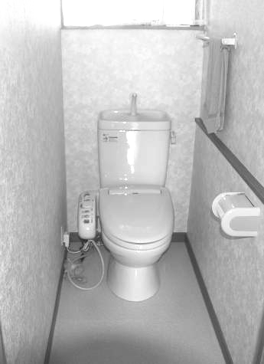
写真に
横手すりの
施工位置を
記入した例
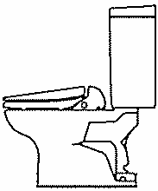
平面図
④横手すり
長さ1,200mm×1本
高さ 750mm
トイレ
脱衣室
台 所
居 室
寝 室
浴 室
①横手すり
長さ 800mm×1本
高さ 750mm
②横手すり
長さ1,700mm×1本
高さ 750mm
廊 下
30mm
③横手すり
長さ1,700mm×1本
高さ 750mm
⑤横手すり
長さ750mm×幅100mm
×高さ 30mm
平面図
③横手すり
長さ1,200mm×1本
高さ750mm
居室に面した廊下
①横手すり
長さ 800mm×1本
750mm
台所に面した廊下
750mm
②横手すり
長さ 800mm×1本
高さ750mm
トイレ
⑤段差解消スロープ取り付け
長さ 750mm×幅100mm×高さ30mm
廊下
③横手すり
長さ1,700mm×1本
高さ750mm
台所に面した廊下
750mm
トイレ
③横手すり
長さ1,200mm×1本
高さ750mm



工事写真（事前申請）
良い例 | 悪い例

手すりの取り付け（トイレ）
2010/08/19  ・撮影日が確認できる  ・トイレ全体が撮影され、手すりの設置箇所の  確認できるよう撮影されたもの | 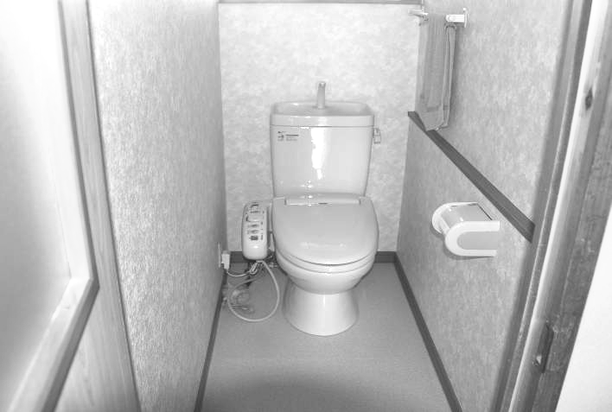  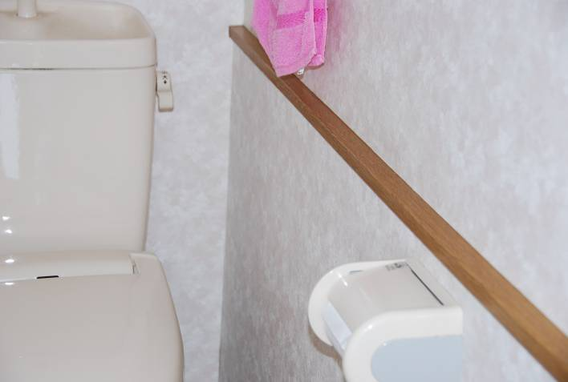  ・撮影日が確認できないもの  ・部分的に撮影されており便器の位置及び手すり  設置位置が確認しがたいもの

手すりの取り付け（廊下）
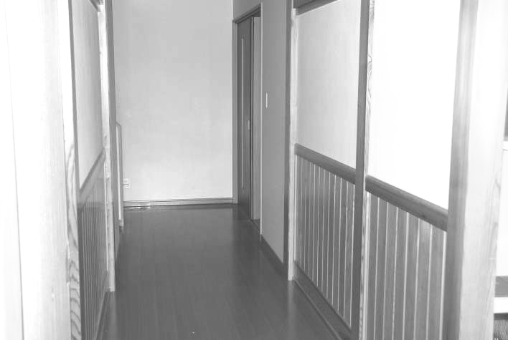  2010/08/19  ・撮影日が確認できる  ・ローカ全体が撮影され手すり施工位置（高さ）が  確認できるよう撮影されたもの | 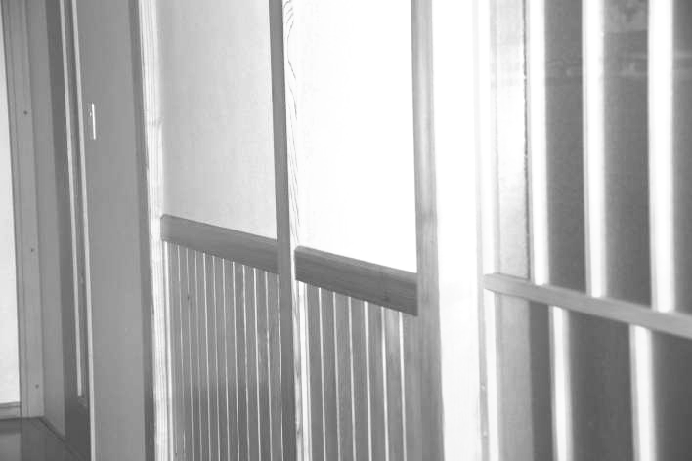  ・撮影日が確認できないもの  ・手すり施工位置(高さ）の確認ができないもの

段差の解消（玄関・式台の据付）
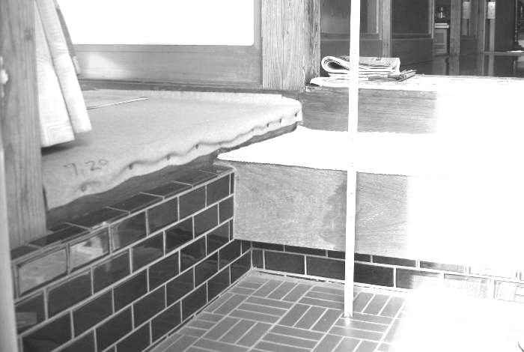  2010/08/19  ・撮影日が確認できる  ・玄関の段差が確認でき式台据付位置の確認が  できるように撮影されたもの | 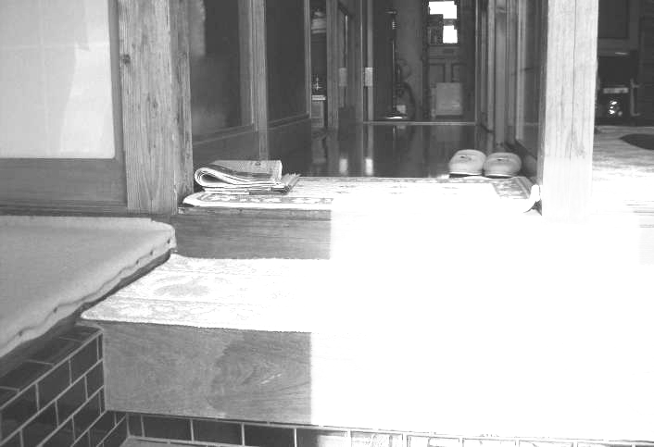  ・撮影日が確認できないもの  ・玄関の段差の確認ができない事に加え式台据付の  位置が確認できないもの
工事写真（事前申請・事後申請）
良い例
【事前申請・改修前】 | 【事後申請・改修後】

手すりの取り付け（トイレ）
2010/08/19  2010/08/19  ・撮影日(施工前後の状況)が確認できる  ・同じアングルから撮影され施工前後の確認ができる例 | 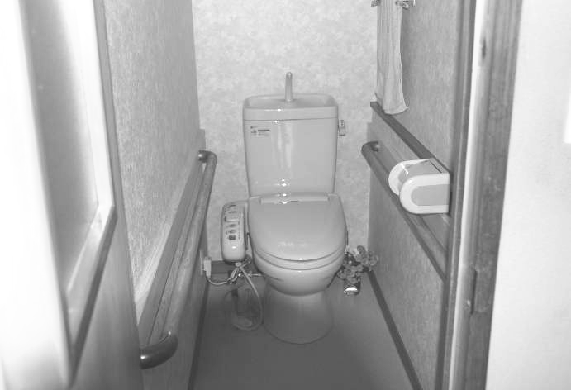

手すりの取り付け（玄関）
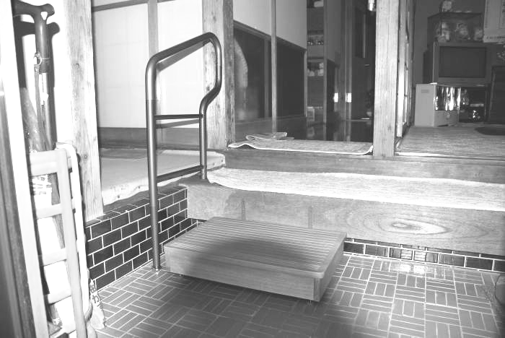
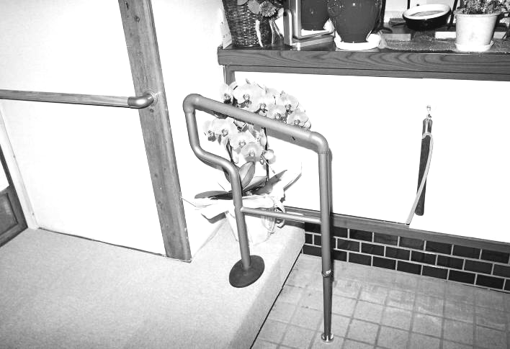
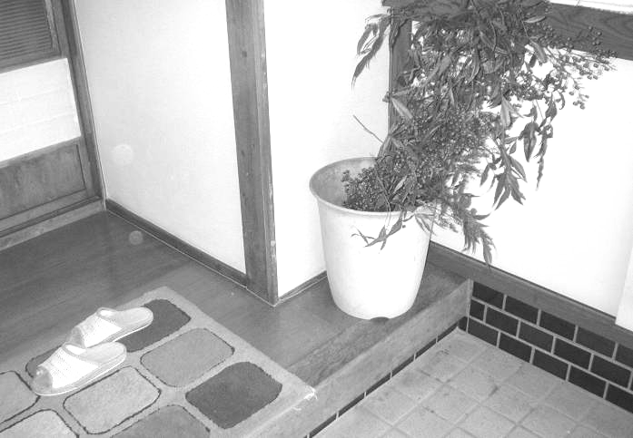

2010/08/19
2010/08/19

・撮影日(施工前後の状況)が確認できる
・同じアングルから撮影され施工前後の確認ができる例

段差の解消（玄関・式台の据付）
2010/08/19  ・撮影日が確認できる  ・段差の確認ができる | 2010/08/19  ・撮影日が確認できる  ・式台の取り付けの確認ができる

工事写真（事前申請・事後申請）
悪い例
【事前申請・改修前】 | 【事後申請・改修後】

手すりの取り付け（トイレ）
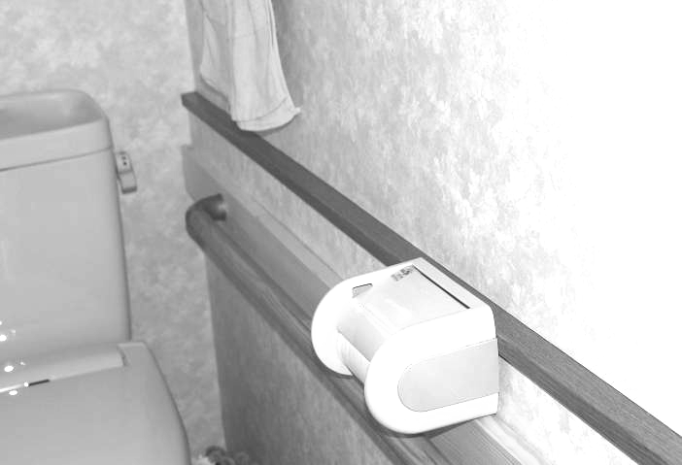
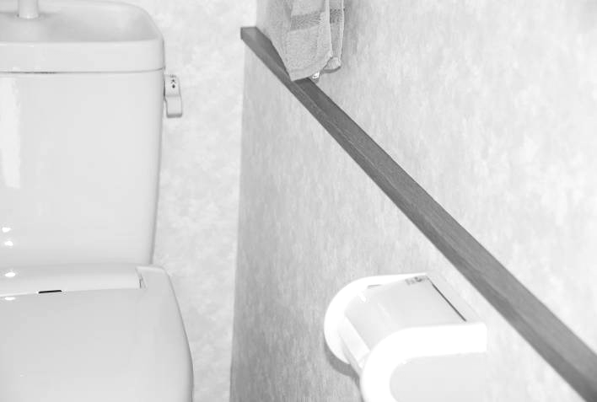

2010/08/19

・撮影日(施工前後の状況)が確認できない
・同じアングルから撮影されているが、手すりの長さ
の確認ができないもの

手すりの取り付け
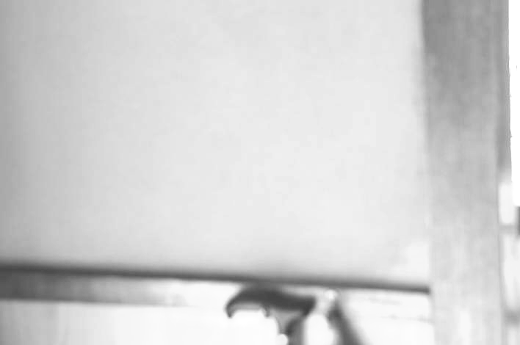  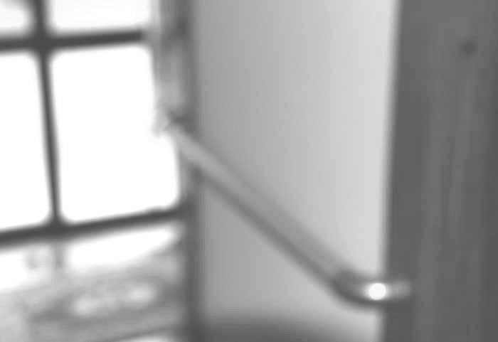  ・撮影日が確認できない例  ・写真がぼやけ施工個所の確認ができないもの | ・撮影日(施工後の状況)が確認できない例  ・写真がぼやけ施工の状況が確認できない例  ・施工前後が確認できないもの

手すりの取付け（廊下）
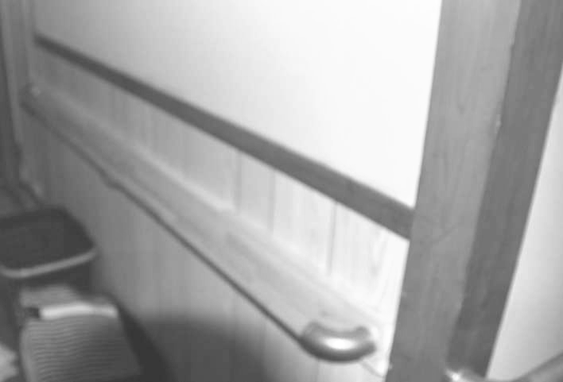  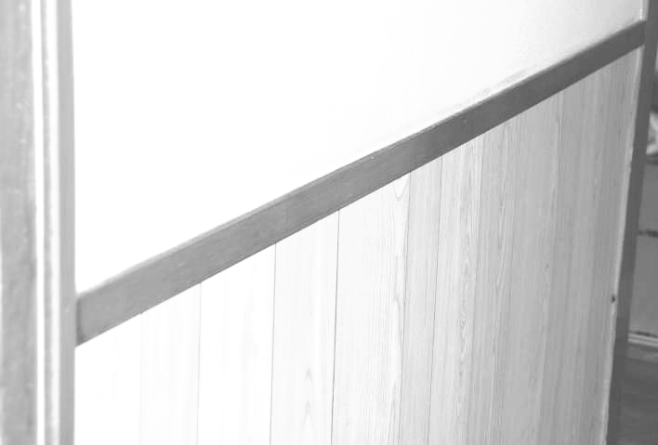  2010/08/19  ・撮影の方向（向きが反対方向から撮影されている）が違い施工箇所の確認ができない例  ・施工後の写真がぼやけ施工箇所が確認しがたい例 | 2010/09/01

